**Информация о наставниках**

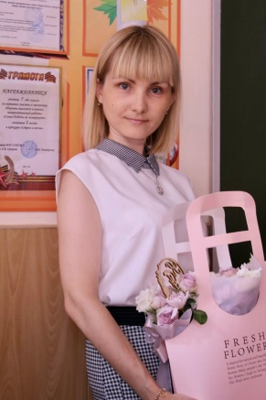**МБОУ Лицей г. Азова**

1. Ф.И.О. наставника

Чернышкова Анастасия Владимировна

1. Направления помощи в профессиональных затруднениях

* (выберите вариант ответа и отметьте его)
* **молодой / начинающий педагог**
* педагог, желающий овладеть современными ИКТ – технологиями
* педагог, испытывающий другие профессиональные затруднения
* педагог, находящийся в процессе адаптации
* педагог, находящийся в процессе профессионального выгорания
* педагог, приступивший к работе после длительного перерыва
* стажер/ студент

1. Предметная область

* (выберите вариант ответа и отметьте его)
* Биология
* География
* Изобразительное искусство
* Индивидуальный проект
* **Иностранные языки**
* Информатика
* Математика
* Музыка
* Начальная школа
* ОДНКНР
* Обществознание
* Русский язык и литература
* Технология
* Физика
* Физическая культура
* Химия

1. Направления деятельности

* **Внеурочная деятельность**
* Дополнительное образование
* Инклюзивное образование
* Классное руководство

5.Стаж работы

* **0-10 лет**
* 11-20 лет
* 21-30 лет
* 31-40 лет
* Более 40 лет

6.Категории

* Без категории
* **1 категория**
* Высшая категория